上海工程技术大学
后发中心购电子讲台采购项目
招标文件

项目名称：后发中心购电子讲台采购项目

招标方：上海工程技术大学资实处
2015年4月1日
招标文件
招标项目名称：后发中心购电子讲台采购项目

发标时间：2015年4月1日星期三
一、 投标邀请
招标方式：
受用户委托和对采购项目的要求，本职能处室对后发中心购电子讲台采购项目进行公开招标。具体技术要求见附件。
兹邀请合格投标人以密封标书的形式前来投标，标书一式二份，用单独的信封密封，并在信封上标明投标单位及投标项目名称，为确保标书的时效性和可行性，以专人送达为宜。
1． 投标地点：上海工程技术大学资实处物资供应中心（行政楼B111室）
2． 投标截止时间：2015年4月8日12：00，逾期收到或不符合规定的投标文件不予接受。
3． 开标时间和地点：2015年4月中旬，采取公开开、评标，地点：校资实处。
4． 开、评标结果由资实处具体人员通知投标单位。
5． 凡需对本次招标提出咨询的供应商，请在2015年4月8日前与资实处物资供应中心联系。
6． 本招标方地址：上海市龙腾路333号 邮编：201620
7． 联系人：高 丹 电话：67791017
附： 招标要求
操作台为各多媒体教室内安放各设备及操作设备所用。主体结构采用冷轧板，厚度≥1.5mm、门和内部托板厚度≥1.2mm、上面木面采用环保高密度板贴膜喷漆。显示器上面采用≥4mm厚钢化玻璃，不易破碎即使破碎了也不会对人造成伤害。讲台的整体效果美观，讲台需具有安全防盗，造型美观，操作简便，结构合理等特点。
新型操作台需为敞开式讲台；钢木混合结构，桌面布局方便老师使用和操作；符合人体工程学；坚固安全，防盗性能好；操作简单，配合使用IC 卡刷卡，控制面板通电，电动屏幕自动降下，投影机自动打开，台内所有设备供电，自动进入教学状态；按下面板的“下课”键，上述状态反之，自动关闭各项设备，并且向投影机提供三分钟散热供电。
五、设备具体技术要求：
1、多媒体钢制
1.1 外形尺寸（mm）：宽度120厘米 深度55-70厘米可调，高度90厘米
1.2 显示器安装空间：适合各类20寸以下LCD显示器安装。
1.3 柜门锁方式：机械锁，前门和后门各使用一把钥匙通开。
1.4 提供专用键盘抽屉。
1.5 提供水杯、挂包位置，
1.6 提供接口面板，接口面板需支持USB、DVI/HDMI、电源等接口。
1.7 ★提供设计图纸
1.8 ★需具备国家知识产权局颁发的专利证书
1.9 ★在上海至少有三个成功应用案例，需提供联系人及联系方式。

参考图样：
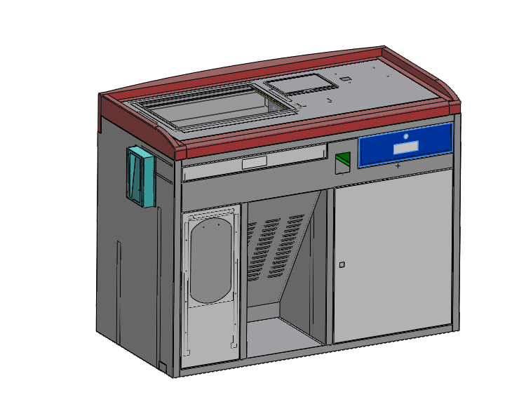
参加询价公司资质：
- 在上海本地具有服务网点
- 注册资金不少于100万元人民币

讲台数量：
交货期限：
售后服务要求：

- 号为关键技术要求。

注：需求共计40台
